
ESTADO DE SERGIPE
MUNICÍPIO DE ARACAJU
CÂMARA MUNICIPAL DE ARACAJU

INDICAÇÃO Nº /2020

Autoria: Vereador Seu Marcos

Senhor Presidente:

Considerando as constantes queixas dos moradores da Rua José de Melo, Bairro Jardim Centenário, no que se refere à rua danificada:

Indico à Mesa, nos termos regimentais e após ouvido o Plenário, que sejam solicitadas ao Senhor Antônio Sérgio Ferrari Vargas, Presidente Municipal de Obras e Urbanização (Emurb), providências para pavimentação asfáltica na via referida.

Palácio Graccho Cardoso, Aracaju, 19 de fevereiro de 2020.

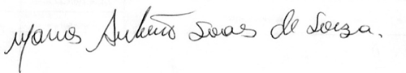

VEREADOR SEU MARCOS

Pça: Olímpio Campos, 74 – CENTRO CEP. 49010-010 Fone (079) 3179-8000 Fax (079) 214-5700

